

**11110**

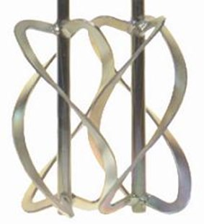

Garde voor dwangmixer EZR

set insteekgardes met stift  
groot model

Set van 2 in elkaar draaiende menggardes, uitsluitend voor dwangmixer EZR Technische gegevens:

|  |  |
| --- | --- |
| Artikelnummer | 11.110 |
| EAN code | 8713265021650 |
| Merk | Swinko |
| Materiaal | verzinkt staal |
| Lengte totaal | 650 mm |
| Diameter mengkorf | 220 mm (totaal) |
| Aansluiting | speciale insteekstift |
| Mengcapaciteit | 30-100 kg |
| Geschikt voor | Epoxyharsen, cement, kalk, granulaten en 2-componenten |